O’ZBEKISTON RESPUBLIKASI RAQAMLI TEXNOLOGIYLAR VAZIRLIGI

MUHAMMAD AL-XORAZMIY NOMIDAGI TOSHKENT AXBOROT TEXNOLOGIYALAR UNIVERSITETI SAMARQAND FILIALI



**KOMPYUTER INJINIRINGI FAKULTETI**

**AMALIY-ISH**

**BAJARDI: FATTOYEV A.B**

**TEKSHIRDI: SHAKAROV A.A**

**SAMARQAND-2025**

1.Tarmoq tapalogiya

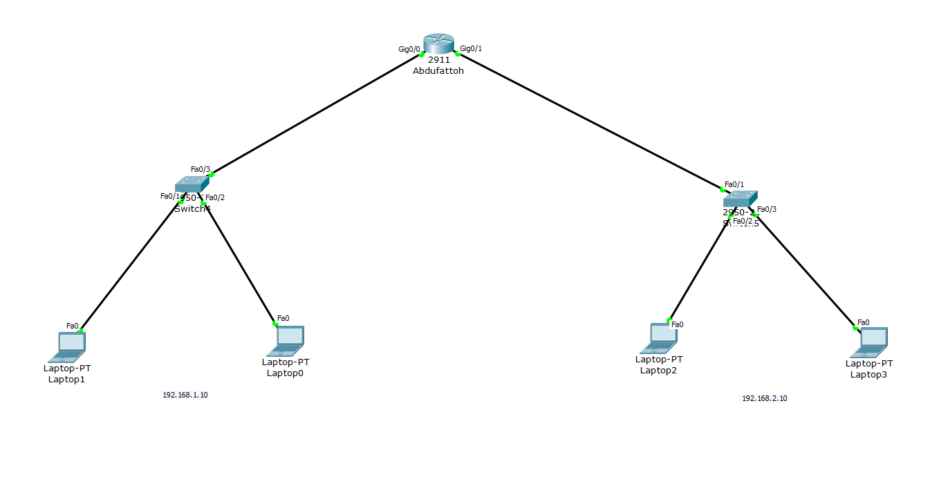

Laptop0 da IP berish jarayoni

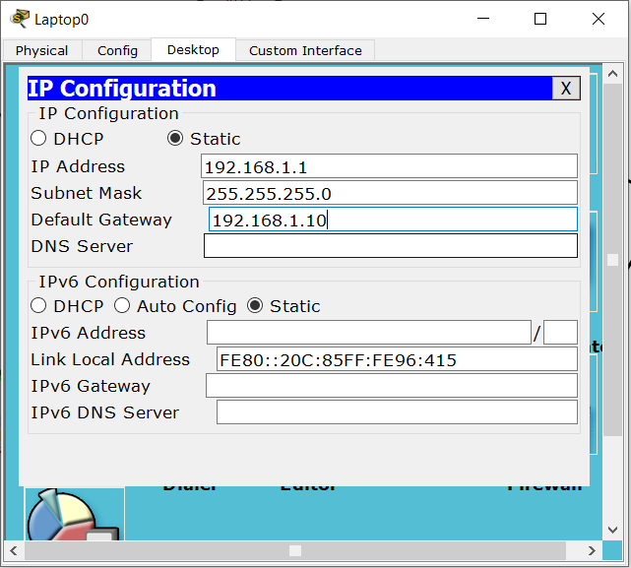

Laptop1 da IP berish jarayoni

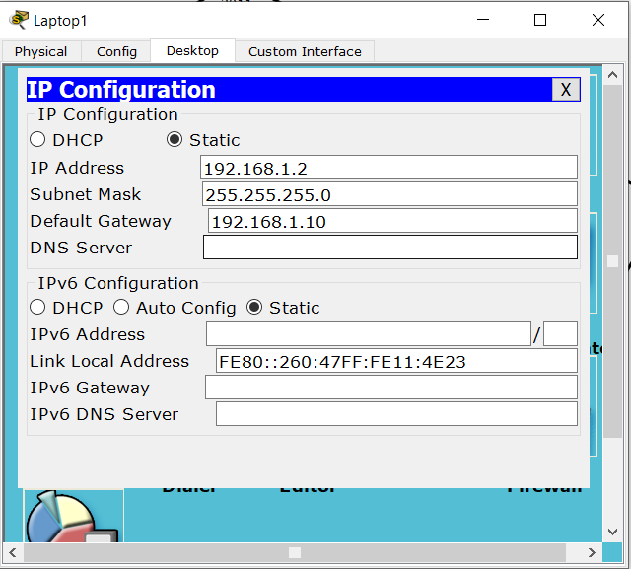

Switch4 telnet comandasi

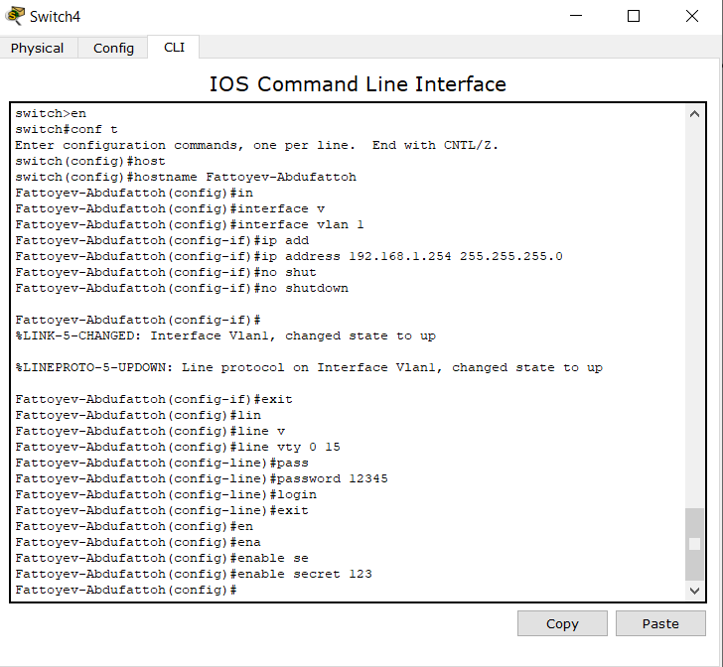

Switch5 telnet comandasi

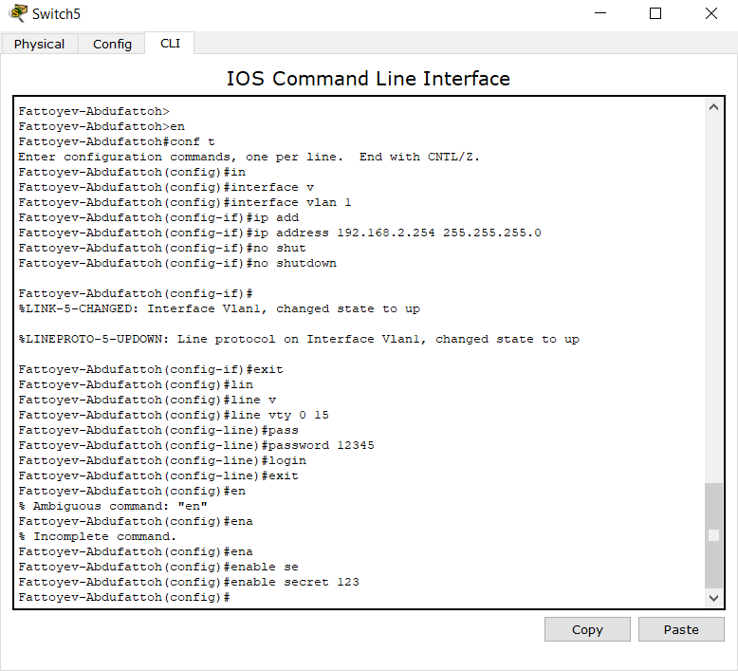

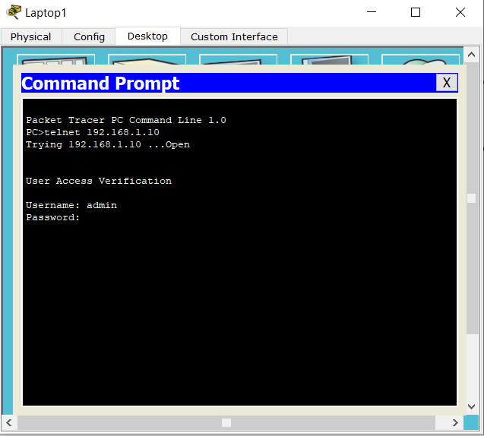

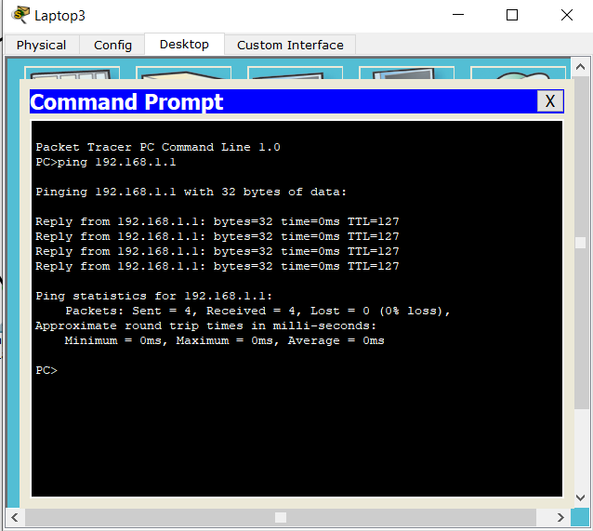

telnet ishlash jarayoni

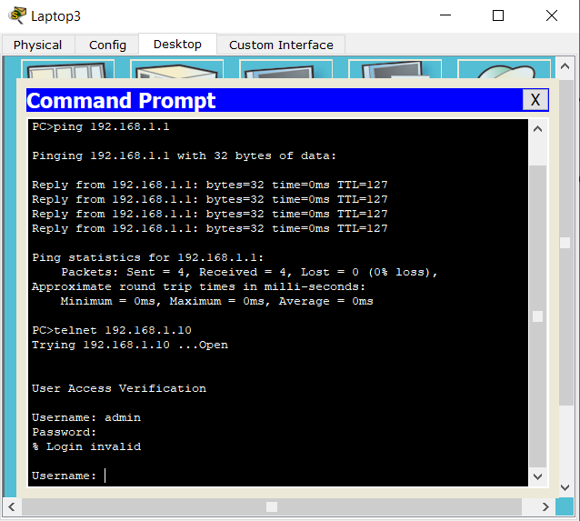

Router telnet comandas

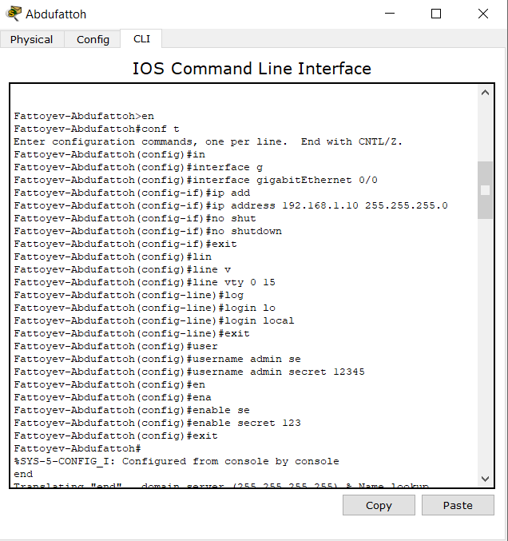

Laptop2 da IP berish jarayoni

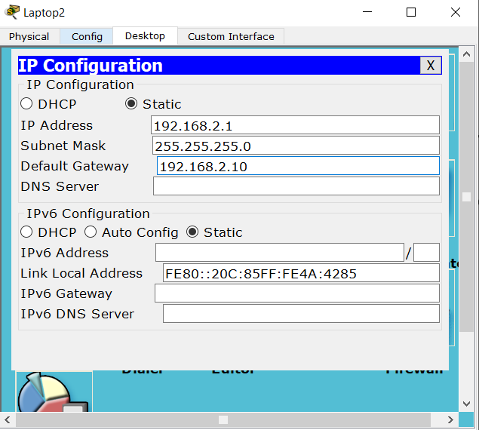

Laptop3 da IP berish jarayoni

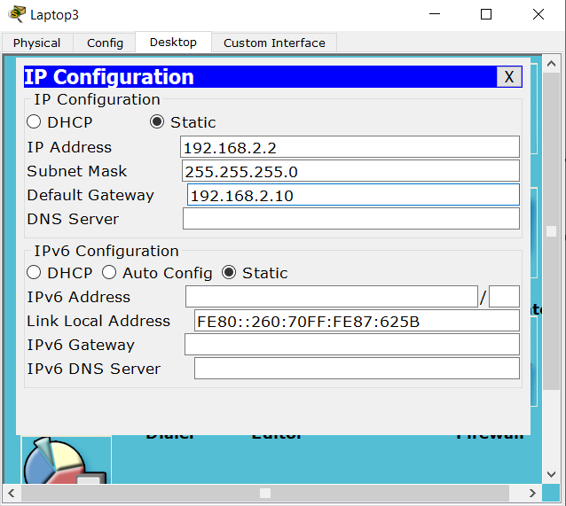

1. VTP protokolini sozlash.

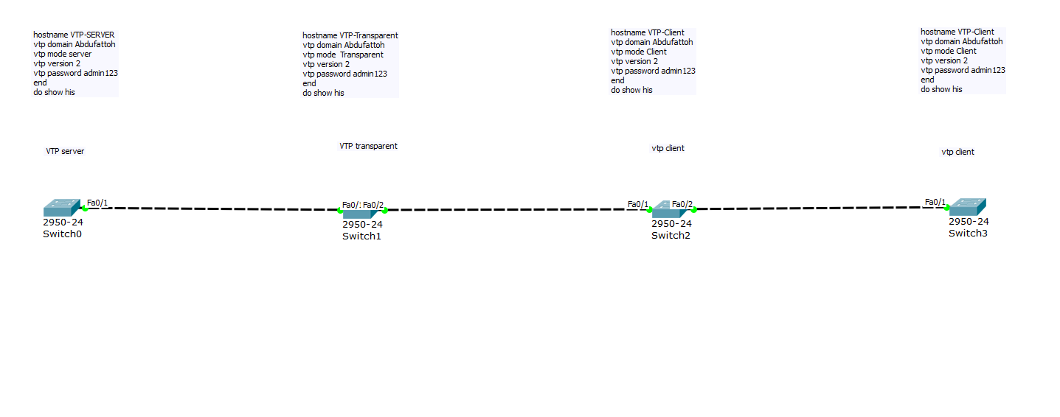

VTP-Server sozlash

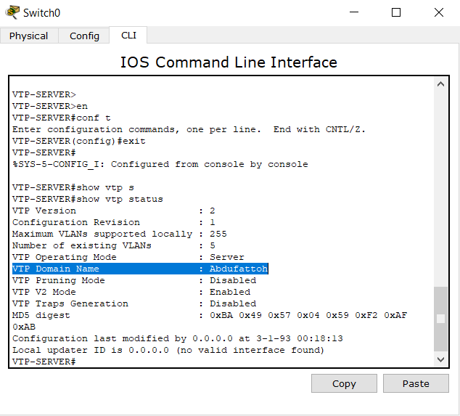

VTP-Trasnparent sozlash

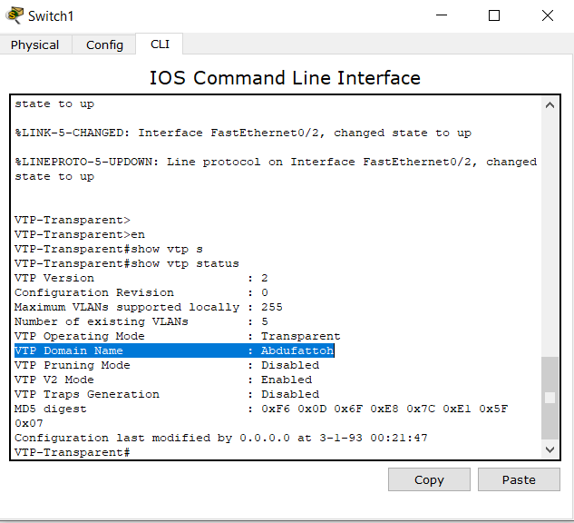

VTP-Client1 sozlash

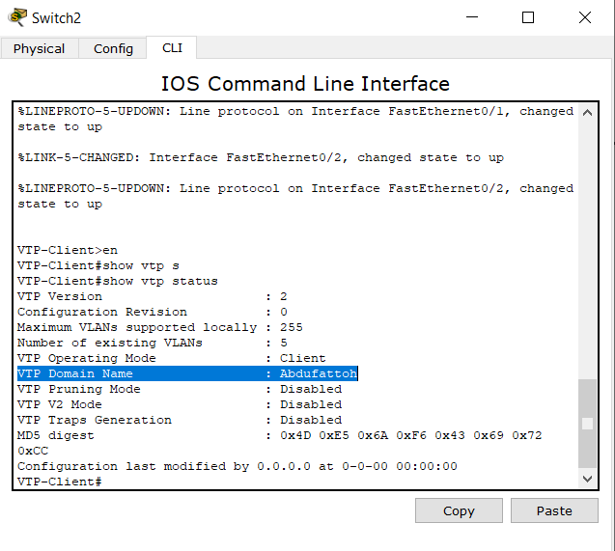

VTP-Client2 sozlash

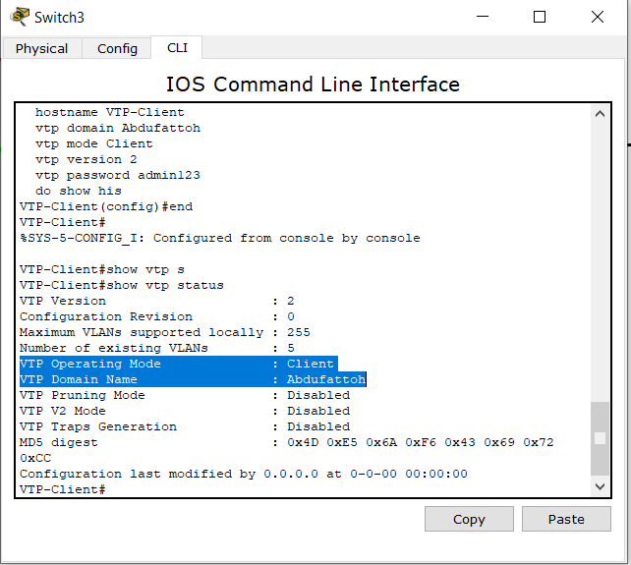

3.Kommutatorlarda port xavfsizligi(port Securty)ni sozlash.

Port Securty sozlash

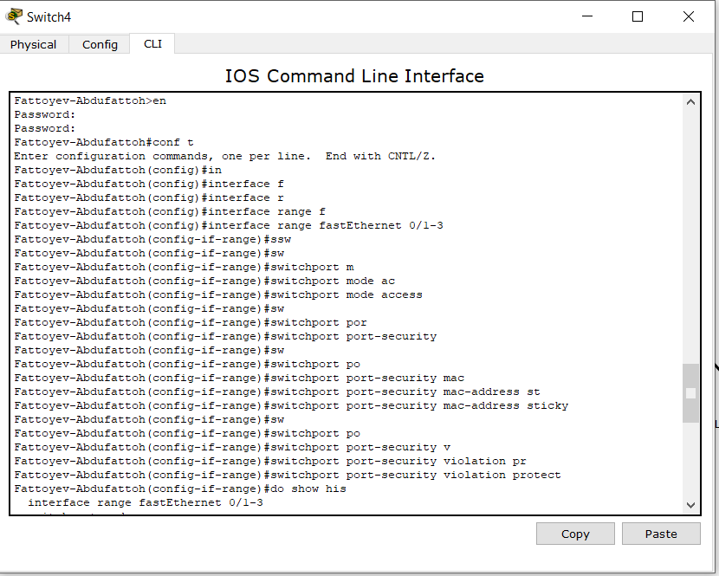

Port Securty Natijasi

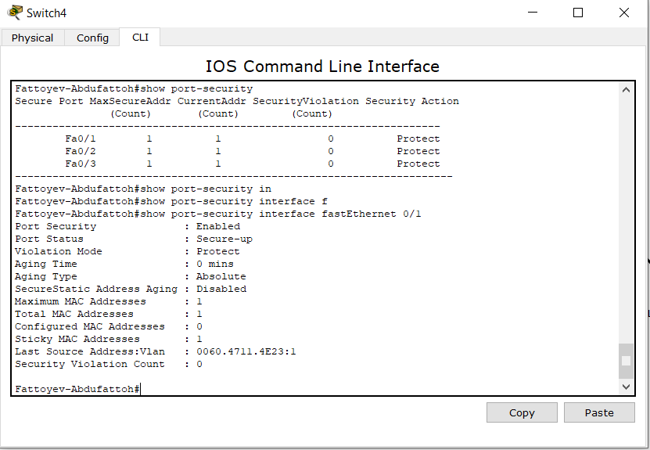

Port Securty sozlash comandasi

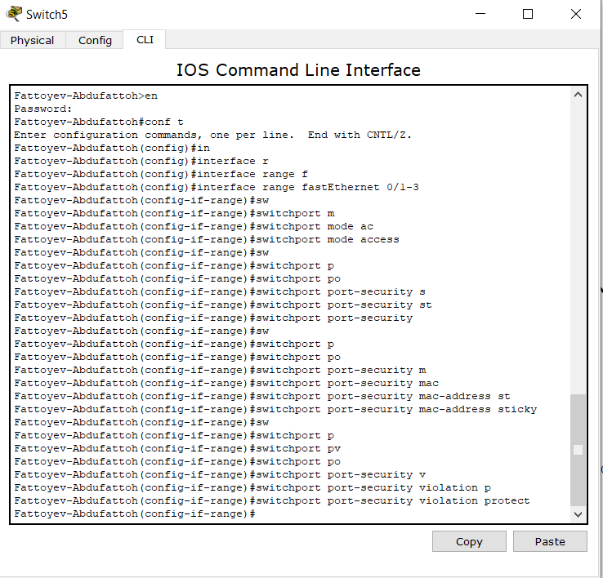

Port Securty Natijasi

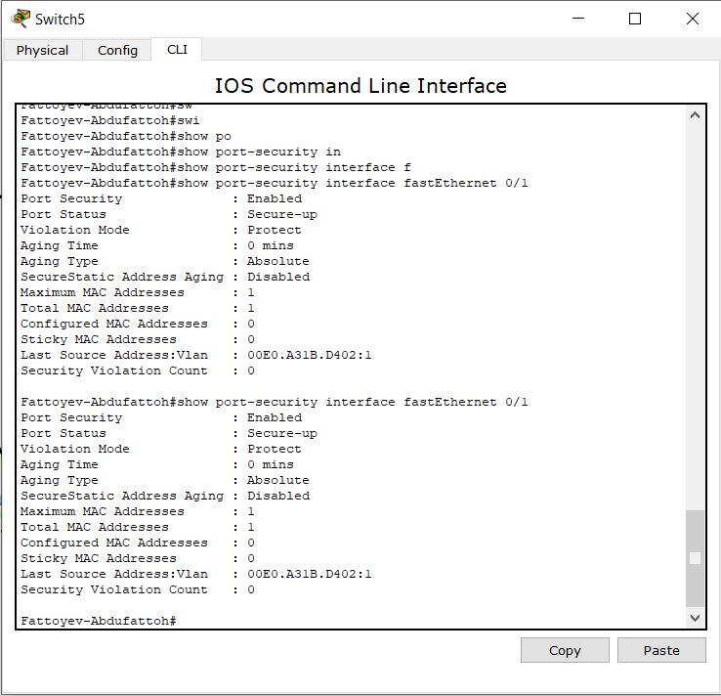

Port Security natijasi

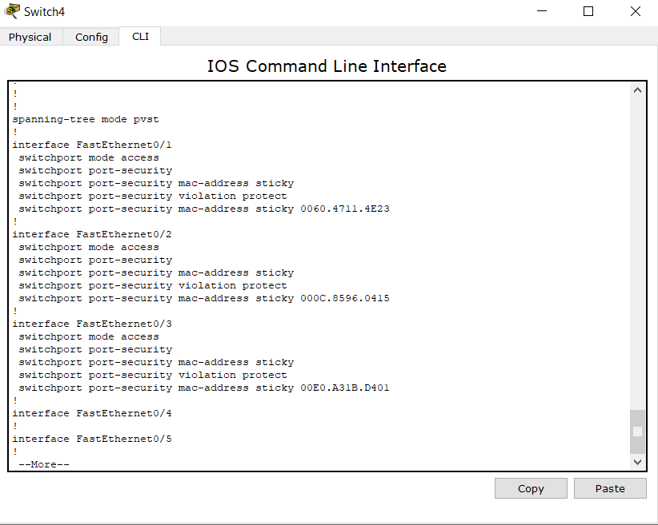

Port Securty natijasi

